BỘ GIÁO DỤC VÀ ĐÀO TẠO
TRƯỜNG ĐẠI HỌC NHA TRANG
KHOA CÔNG NGHỆ THÔNG TIN


BÁO CÁO
DỰ ÁN CÁ NHÂN
ỨNG DỤNG VIẾT NHẬT KÝ CÁ NHÂN DAYSTORY

GVHD: ThS. Mai Cường Thọ
SVTH: Lê Thị Nhung
MSSV: 65132585

Khánh Hòa – 2026

LỜI CẢM ƠN
Để hoàn thành dự án này, trước hết em xin gửi đến quý thầy, cô Khoa Công nghệ Thông tin - Trường Đại học Nha Trang lời cảm ơn chân thành.
Em xin gửi đến thầy Mai Cường Thọ, người đã tận tình hướng dẫn, giúp đỡ em hoàn thành dự án này lời cảm ơn sâu sắc nhất.
Trong quá trình nghiên cứu thực hiện đề tài, cũng như là trong quá trình làm dự án, khó tránh khỏi sai sót, rất mong thầy bỏ qua. Đồng thời do kiến thức cũng như kinh nghiệm thực tiễn của bản thân còn hạn chế nên đề tài này khó thể không tránh khỏi những thiếu sót, em rất mong nhận được ý kiến đóng góp từ thầy để em học hỏi thêm được nhiều kinh nghiệm, cũng như kỹ năng cần thiết.
Em xin chân thành cảm ơn!

MỤC LỤC
LỜI MỞ ĐẦU 1
1. Lý do chọn đề tài 1
2. Ý nghĩa thực tiễn của ứng dụng 1
CHƯƠNG 1: CƠ SỞ LÝ THUYẾT VÀ CÔNG NGHỆ SỬ DỤNG 2
1.1. Hệ điều hành Android và Android SDK 2
1.2. Công nghệ cơ sở dữ liệu đám mây Google Firebase Firestore 2
1.3. Thành phần kiến trúc RecyclerView trong Android 3
CHƯƠNG 2: PHÂN TÍCH VÀ THIẾT KẾ HỆ THỐNG 4
2.1. Phân tích yêu cầu chức năng (Use Case Diagram) 4
2.2. Thiết kế Cơ sở dữ liệu (Firestore Schema) 5
CHƯƠNG 3: TRIỂN KHAI MÃ NGUỒN VÀ THUẬT TOÁN CỐT LÕI 6
3.1. Thiết kế Giao diện người dùng (UI Layout Engine) 6
3.2. Phân hệ Quản lý nhật ký cơ bản và Kết nối đám mây Firebase 6
3.2.1. Logic Khởi tạo và Lưu trữ nhật ký mới (AddStoryActivity.java) 6
3.2.2. Logic Lắng nghe Dữ liệu Dòng thời gian thời gian thực (MainActivity.java) 7
3.2.3. Logic Thực thi Xóa bài viết khỏi Hệ thống 8
3.3. Phân hệ Tương tác Nâng cao (Xem chi tiết & Chỉnh sửa / Cập nhật cảm xúc) 9
3.4. Phân hệ Tích hợp Đa phương tiện (Media Picker Engine) 10
3.5. Thuật toán xử lý hiệu ứng ô lịch được chọn (Calendar Custom Selection) 11
3.6. Thuật toán tính toán chuỗi ngày viết liên tiếp (Streak Engine) 12
CHƯƠNG 4: KẾT QUẢ THỰC NGHIỆM VÀ ĐÁNH GIÁ 13
4.1. Kết quả kiểm thử chức năng 13
4.2. Đánh giá ưu điểm và nhược điểm 16
CHƯƠNG 5: KẾT LUẬN VÀ HƯỚNG PHÁT TRIỂN 17
5.1. Kết luận 17
5.2. Hướng phát triển trong tương lai 17

LỜI MỞ ĐẦU

1. Lý do chọn đề tài
Trong đời sống tinh thần của mỗi con người, việc ghi chép lại những trải nghiệm thường nhật, những suy nghĩ sâu kín hay những chuyển biến về mặt cảm xúc đóng một vai trò vô cùng quan trọng. Viết nhật ký không chỉ là cách lưu giữ kỷ niệm, mà còn là một liệu pháp tâm lý đã được khoa học chứng minh giúp giảm tải áp lực, định hình tư duy và thấu hiểu bản thân sâu sắc hơn.
Tuy nhiên, phương pháp viết nhật ký truyền thống bằng sổ tay đang bộc lộ nhiều điểm hạn chế trong kỷ nguyên số: dễ bị thất lạc, rách hỏng do tác động môi trường, không có khả năng bảo mật cao trước sự tò mò của người khác, và đặc biệt là không thể lưu trữ kèm các định dạng đa phương tiện trực quan như hình ảnh số. Trái lại, điện thoại thông minh hiện nay đã trở thành vật bất ly thân của đại đa số người dùng. Việc sở hữu một ứng dụng nhật ký số ngay trên thiết bị di động cá nhân là một giải pháp tất yếu, mang tính thực tiễn cao. Chính vì lý do đó, em đã lựa chọn đề tài "Xây dựng ứng dụng nhật ký cá nhân DayStory trên nền tảng Android" làm đồ án môn học của mình.

2. Ý nghĩa thực tiễn của ứng dụng
Ứng dụng DayStory được thiết kế hướng tới trải nghiệm người dùng tối giản nhưng tinh tế. Với tone màu tím ấm áp chủ đạo và ngôn ngữ thiết kế Material Design hiện đại, ứng dụng tạo ra một không gian số yên bình, thúc đẩy thói quen viết lách hằng ngày. Điểm khác biệt của DayStory nằm ở sự kết hợp chặt chẽ giữa lưu trữ dòng thời gian đơn thuần với các công cụ quản lý trực quan theo lịch (Calendar View) và hệ thống phân tích, thống kê (Analytics) nhằm theo dõi tần suất viết bài, tính toán chuỗi ngày liên tiếp (Streak) để kích thích và tạo động lực duy trì thói quen cho người sử dụng.

CHƯƠNG 1: CƠ SỞ LÝ THUYẾT VÀ CÔNG NGHỆ SỬ DỤNG

1.1. Hệ điều hành Android và Android SDK
Android là một hệ điều hành dựa trên nền tảng Linux, được thiết kế dành riêng cho các thiết bị di động có màn hình cảm ứng như điện thoại thông minh và máy tính bảng. Được phát triển bởi Google, Android cung cấp một môi trường mã nguồn mở mạnh mẽ, cho phép lập trình viên can thiệp sâu và tối ưu hóa trải nghiệm người dùng thông qua bộ công cụ phát triển phần mềm Android SDK (Software Development Kit).
Trong dự án này, ngôn ngữ lập trình Java được sử dụng làm ngôn ngữ cốt lõi để triển khai mã nguồn ở tầng logic, kết hợp với cấu trúc XML (Extensible Markup Language) để định nghĩa và thiết kế toàn bộ giao diện người dùng. Các thành phần Jetpack tiên tiến như ConstraintLayout giúp tối ưu hóa hệ thống phân cấp View, tránh hiện tượng thô cứng giao diện và giảm thiểu tài nguyên tính toán của thiết bị khi kết xuất (render) màn hình.

1.2. Công nghệ cơ sở dữ liệu đám mây Google Firebase Firestore
Đối với các ứng dụng di động hiện đại, việc lưu trữ dữ liệu cục bộ (như SQLite hoặc Room Database) mang lại rủi ro lớn về mất mát dữ liệu khi người dùng đổi thiết bị hoặc gỡ cài đặt app. Do đó, dự án DayStory lựa chọn giải pháp lưu trữ đám mây thông qua Google Firebase Firestore.
Cloud Firestore là một cơ sở dữ liệu linh hoạt, có khả năng mở rộng cao dành cho việc phát triển ứng dụng di động từ Firebase và Google Cloud Platform. Nó lưu trữ dữ liệu dưới dạng mô hình tài liệu NoSQL bao gồm các thuộc tính (Fields) ánh xạ tới các giá trị tương ứng.
- Cơ chế Real-time Synchronization: Firestore cho phép thiết lập các hàm lắng nghe (Listeners) giúp tự động đẩy dữ liệu từ đám mây về thiết bị ngay khi có bất kỳ sự thay đổi nào (Thêm, Sửa, Xóa) trên database mà người dùng không cần phải tải lại trang (Reload).
- Khả năng truy vấn mạnh mẽ: Firestore hỗ trợ các bộ lọc sắp xếp (Sorting), lọc điều kiện phức tạp (Query) giúp ứng dụng dễ dàng bóc tách dữ liệu theo mốc thời gian để phục vụ cho giao diện lịch và màn hình thống kê.

1.3. Thành phần kiến trúc RecyclerView trong Android
Khi danh sách bài viết nhật ký tăng lên hàng trăm, hàng ngàn bài, việc sử dụng các thành phần hiển thị cũ như ListView hay ScrollView sẽ làm cạn kiệt bộ nhớ RAM của thiết bị, dẫn tới hiện tượng giật lag, đơ máy. RecyclerView ra đời như một giải pháp chuẩn mực để giải quyết bài toán này.
RecyclerView hoạt động theo cơ chế tái sử dụng (Recycle) lại các View cũ đã cuộn ra khỏi màn hình để nạp dữ liệu của các phần tử mới vào, thay vì phải khởi tạo lại từ đầu. Quá trình này được quản lý chặt chẽ bởi hai thành phần: LayoutManager (quy định cấu trúc hiển thị dọc, ngang hoặc dạng lưới) và Adapter (cầu nối xử lý dữ liệu và gắn kết vào ViewHolder).

CHƯƠNG 2: PHÂN TÍCH VÀ THIẾT KẾ HỆ THỐNG

2.1. Phân tích yêu cầu chức năng (Use Case Diagram)
Hệ thống phần mềm của ứng dụng DayStory được phân rã thành 5 phân hệ chức năng chính độc lập nhưng có mối liên kết chặt chẽ về mặt luồng dữ liệu:
a. Phân hệ Khởi động (Splash/Intro)
Hiển thị màn hình chào mừng tích hợp logo thương hiệu ứng dụng, thiết lập cấu hình hệ thống ban đầu, tắt chế độ hiển thị ban đêm (AppCompatDelegate.MODE_NIGHT_NO) để cố định bảng màu nhận diện thương hiệu.
b. Phân hệ Quản lý Nhật ký (CRUD & Dòng thời gian)
- Thêm bài viết mới: Người dùng nhập nội dung văn bản, đính kèm hình ảnh, cảm xúc cá nhân.
- Xem dòng thời gian: Liệt kê toàn bộ danh sách thẻ nhật ký theo định dạng danh sách cuộn mượt mà.
- Xóa nhật ký: Cho phép loại bỏ bài viết cũ ra khỏi hệ thống cơ sở dữ liệu đám mây.
c. Phân hệ Tương tác nâng cao (Detail & Update)
Bấm chọn một bài viết bất kỳ trên Timeline để chuyển sang giao diện chi tiết, tại đây người dùng có quyền chỉnh sửa lại nội dung văn bản hoặc cập nhật lại icon tâm trạng thích hợp.
d. Phân hệ Tích hợp truyền thông (Media Picker)
Tương tác với phần cứng hệ thống để người dùng tùy chọn chụp ảnh trực tiếp từ Camera hoặc chọn một bức ảnh có sẵn từ Thư viện máy (Gallery) để chèn vào nội dung bài viết.
e. Phân hệ Lịch cảm xúc trực quan (Calendar Engine)
Hiển thị ma trận ngày trong tháng, tự động quét hiển thị các dấu chấm nhật ký dưới những ngày có bài viết, hỗ trợ xem trước nội dung khi click vào từng ngày.

f. Phân hệ Thống kê thông minh (Analytics Dashboard)
Tổng hợp số lượng dữ liệu toàn cục, áp dụng thuật toán kiểm thử mốc thời gian để xuất ra số ngày duy trì viết bài liên tục (Streak).

2.2. Thiết kế Cơ sở dữ liệu (Firestore Schema)
Cơ sở dữ liệu NoSQL được tổ chức thành một Collection duy nhất mang tên DanhSachNhatKy. Cấu trúc chi tiết của một tài liệu (Document) được thể hiện qua bảng đặc tả dưới đây:

STT | Tên trường | Kiểu dữ liệu | Ý nghĩa
1 | documentId | String | Khóa chính (Primary Key), chuỗi ký tự tự sinh không trùng lặp.
2 | noiDung | String | Chuỗi văn bản lưu trữ nội dung chi tiết bài nhật ký. Không giới hạn ký tự.
3 | camXuc | String | Tên trạng thái cảm xúc đi kèm bài viết (Vui, Buồn, Bình thường...).
4 | hinhAnhUri | String | Đường dẫn chuỗi URL trỏ đến vị trí lưu trữ hình ảnh minh họa.
5 | ngayThang | Timestamp | Mốc thời gian tạo bài viết. Dùng để sắp xếp dữ liệu và tính Streak.

CHƯƠNG 3: TRIỂN KHAI MÃ NGUỒN VÀ THUẬT TOÁN CỐT LÕI

3.1. Thiết kế Giao diện người dùng (UI Layout Engine)
Giao diện của ứng dụng DayStory được xây dựng dựa trên các thành phần cao cấp của hệ sinh thái Material Design Components (MDC), sử dụng cấu trúc layout phẳng thông qua ContraintLayout để tối ưu hóa hiệu năng render điểm ảnh trên thiết bị di động Android.
Một trong những điểm nhấn kiến trúc giao diện cốt lõi của DayStory là việc triển khai thanh điều hướng Bottom Navigation Window lơ lửng (Floating Card Bottom Menu) nhằm thay thế cho thanh menu hệ thống thô cứng mặc định. Giao diện này được hiện thực hóa bằng cách bao bọc cấu trúc menu bởi một thẻ MaterialCardView định hình thuộc tính bo góc mạnh mẽ và bóng đổ lơ lửng, tách biệt hoàn toàn với lớp danh sách cuộn RecyclerView bên dưới.

3.2. Phân hệ Quản lý nhật ký cơ bản và Kết nối đám mây Firebase
Mọi hành động tương tác dữ liệu cơ bản của ứng dụng bao gồm: Thêm bài viết mới, hiển thị dòng thời gian thực tế, và xóa bài viết khỏi hệ thống đều được liên kết trực tiếp với dịch vụ cơ sở dữ liệu đám mây Cloud Firestore thông qua các hàm xử lý bất đồng bộ.

3.2.1. Logic Khởi tạo và Lưu trữ nhật ký mới (AddStoryActivity.java)
Trong phân hệ này, luồng xử lý tương tác dữ liệu được thiết lập chặt chẽ để đảm bảo tính toàn vẹn dữ liệu trước khi đẩy lên Google Firebase Cloud Firestore. Khi người dùng tương tác, ứng dụng tiến hành kiểm tra ràng buộc (Validation): bắt buộc phải có hình ảnh đính kèm (bitmapAnhChup != null) và nội dung văn bản không được bỏ trống.
Nếu thỏa mãn các điều kiện đầu vào, hệ thống thực hiện đóng gói dữ liệu vào một cấu trúc Map<String, Object> bao gồm hai thuộc tính cốt lõi là noiDung và duongDanAnh (Chuỗi dữ liệu ảnh đã được mã hóa). Quá trình đẩy dữ liệu lên máy chủ đám mây được thực thi hoàn toàn bất đồng bộ nhằm giải phóng luồng giao diện chính (UI Main Thread), tránh gây hiện tượng đơ ứng dụng.
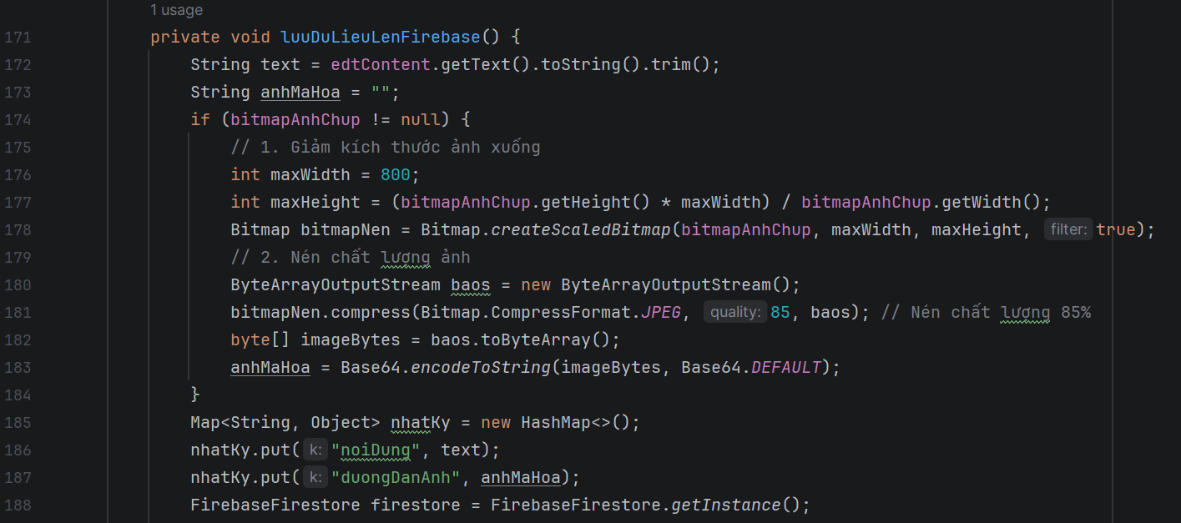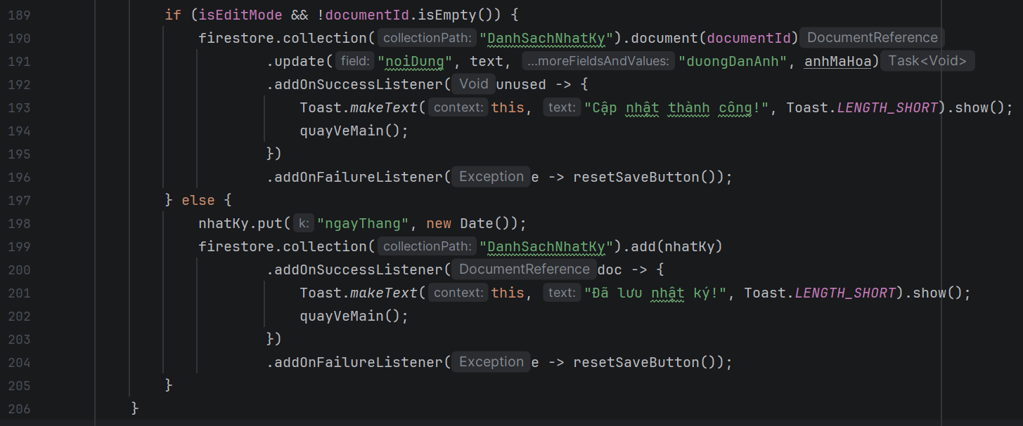

3.2.2. Logic Lắng nghe Dữ liệu Dòng thời gian thời gian thực (MainActivity.java)
Để hiển thị danh sách nhật ký dạng Timeline, ứng dụng không sử dụng phương thức nạp dữ liệu tĩnh mà cài đặt hàm lắng nghe addSnapshotListener. Cơ chế này hoạt động như một đường ống dữ liệu mở liên tục, giao diện Timeline của người dùng sẽ tự động đồng bộ và sắp xếp lại ngay khi cơ sở dữ liệu có biến động mà không cần tải lại trang.
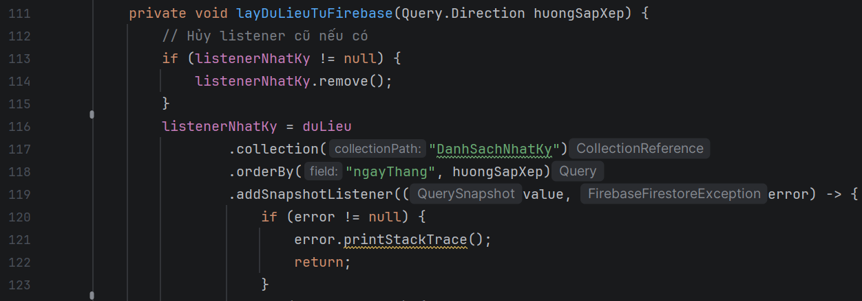
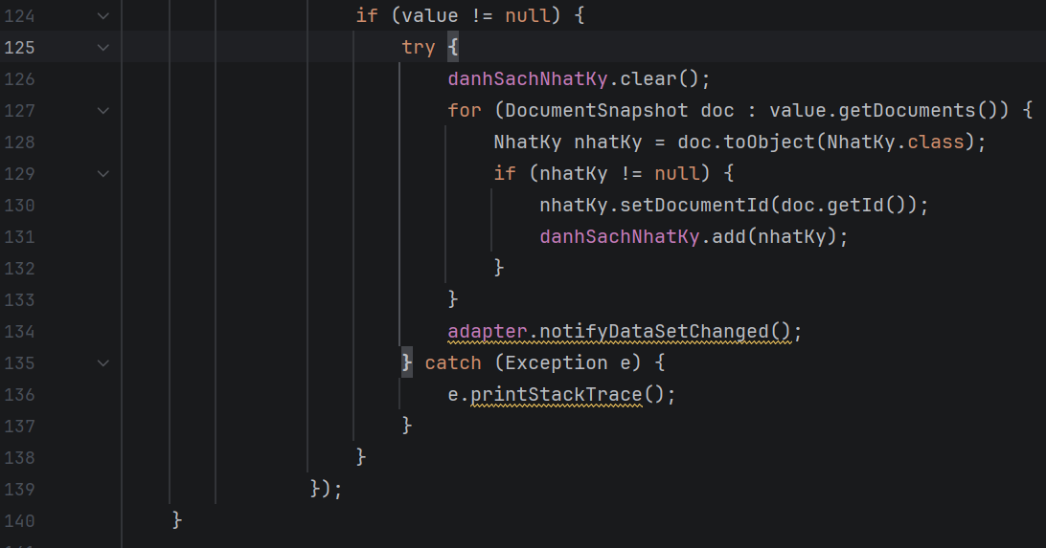

3.2.3. Logic Thực thi Xóa bài viết khỏi Hệ thống
Hành vi xóa nhật ký cũ được thực hiện trực tiếp từ giao diện dòng thời gian (Timeline) trên màn hình chính và được cấu trúc trong lớp cầu nối NhatKyAdapter.java. Thao tác kích hoạt khi người dùng nhấn chọn vào nút bấm icon thùng rác (btnDelete) trên từng thẻ hiển thị của danh sách RecyclerView.
Để đảm bảo an toàn, hệ thống sẽ hiển thị một AlertDialog xác nhận (sử dụng tệp đồ họa nền bo góc R.drawable.bg_5). Khi người dùng nhấn nút "Xóa", giải thuật lấy vị trí hiện tại và trích xuất mã định danh tài liệu duy nhất (nhatKy.getDocumentId()) để gửi yêu cầu xóa bất đồng bộ lên bộ sưu tập DanhSachNhatKy của máy chủ đám mây Cloud Firestore. Nhờ bộ lắng nghe thời gian thực (addSnapshotListener) ở màn hình chính, giao diện Timeline sẽ tự động loại bỏ thẻ nhật ký đó lập tức mà không cần tải lại trang.
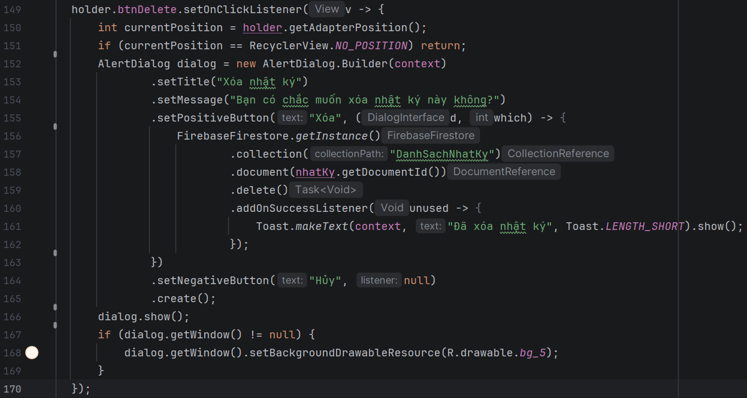

3.3. Phân hệ Tương tác Nâng cao (Xem chi tiết & Chỉnh sửa / Cập nhật cảm xúc)
Để tối ưu hóa cấu trúc ứng dụng, DayStory tích hợp luồng Xem chi tiết và Chỉnh sửa vào bên trong lớp điều khiển AddStoryActivity.java, được quản lý qua trạng thái biến isEditMode.
Khi người dùng nhấn nút sửa (btnEdit) trên Timeline, lớp NhatKyAdapter.java sẽ chuyển tiếp dữ liệu qua Intent. Tại AddStoryActivity.java, hàm kiemTraCheDoSua() tiến hành phân rã chuỗi mã hóa Base64 ngược thành đối tượng ảnh nhị phân Bitmap nguyên bản để tái hiển thị, đồng thời đổi nhãn nút bấm sang "CẬP NHẬT NHẬT KÝ" để thực hiện lệnh .update() ghi đè dữ liệu lên Firestore.
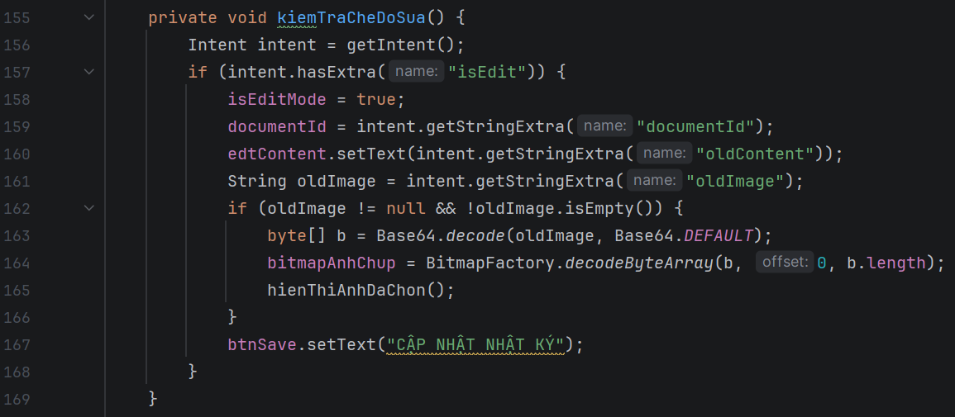

3.4. Phân hệ Tích hợp Đa phương tiện (Media Picker Engine)
Để làm phong phú trải nghiệm lưu giữ kỷ niệm, ứng dụng tích hợp một cửa sổ tiện ích cho phép đính kèm hình ảnh thực tế thông qua việc gọi Intent hệ thống để Chụp ảnh trực tiếp từ Camera phần cứng hoặc Chọn ảnh số có sẵn từ Thư viện máy (Gallery).
Hệ thống xử lý luồng dữ liệu hình ảnh trả về một cách bất đồng bộ bằng cơ chế cấu trúc ActivityResultLauncher chuẩn mới của Android SDK nhằm đảm bảo vòng đời Activity ổn định và tránh rò rỉ bộ nhớ RAM.
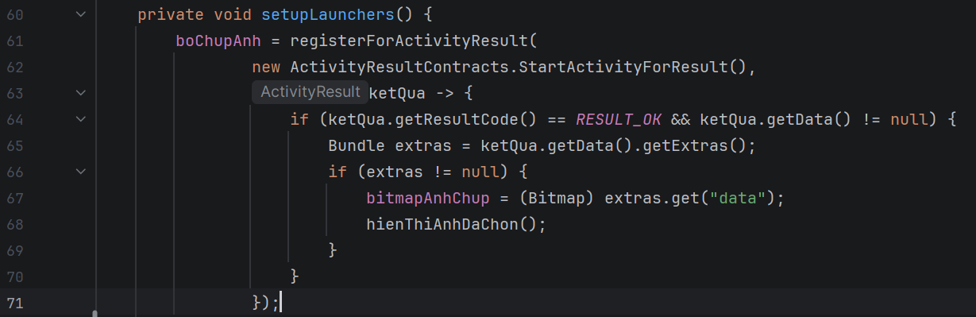
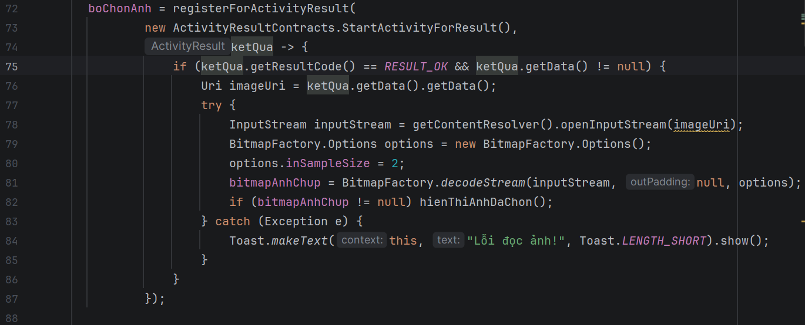

3.5. Thuật toán xử lý hiệu ứng ô lịch được chọn (Calendar Custom Selection)
Màn hình Lịch cảm xúc sử dụng một ma trận lưới gồm 42 ô (tương ứng với cấu trúc ma trận tuần tự 6 * 7) để biểu diễn các ngày trong một tháng. Thách thức đặt ra là khi người dùng nhấn chọn một ô ngày bất kỳ, hệ thống phải phản hồi thị giác ngay lập tức bằng một khối nền màu tím bo tròn lơ lửng, đồng thời chữ số ngày và icon báo hiệu trạng thái có nhật ký phải lập tức đảo sang màu trắng để giữ tính tương phản cao, các ô còn lại phải trả về trạng thái trong suốt mặc định.
Để giải quyết bài toán này mà không làm ảnh hưởng đến hiệu năng cuộn hoặc tái tạo View của lưới lịch, ứng dụng quản lý một biến trạng thái toàn cục selectedPosition bên trong lớp điều khiển CalendarAdapter.java.
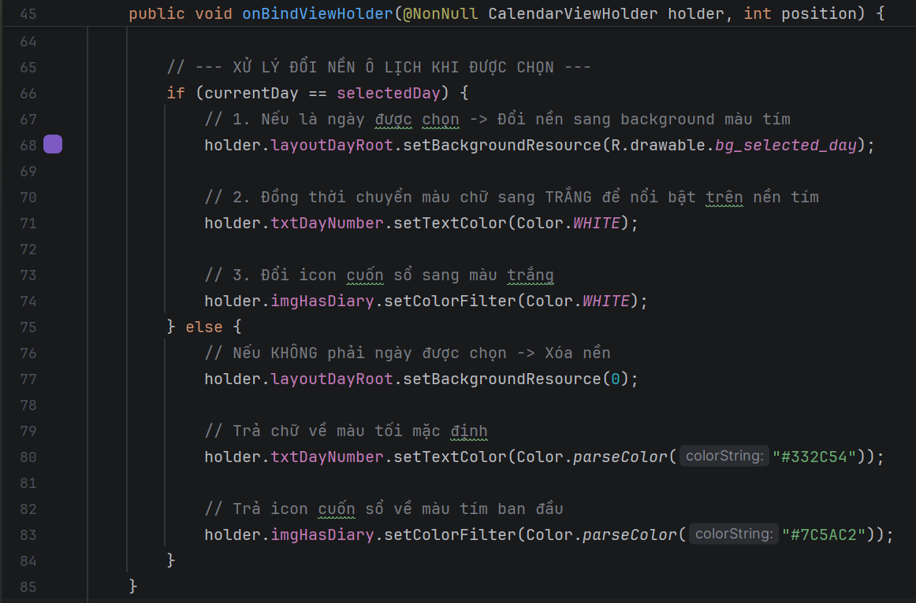

3.6. Thuật toán tính toán chuỗi ngày viết liên tiếp (Streak Engine)
Đây là thuật toán quan trọng nhất trong phân hệ Thống kê của AnalyticsActivity. Thử thách của thuật toán là phải xử lý được sự sai lệch giờ giấc (ví dụ bài viết hôm nay lúc 14:00 và bài viết hôm qua lúc 20:00 thực tế cách nhau chưa đầy 24 tiếng nhưng là hai ngày khác nhau, ngược lại hai bài viết viết cùng một ngày phải được gộp chung lại).
Các bước triển khai thuật toán:
Bước 1: Chuẩn hóa thời gian: Duyệt qua toàn bộ danh sách dữ liệu ngày tháng trả về từ Firebase. Sử dụng đối tượng Calendar để ép tất cả các mốc Giờ, Phút, Giây, Mili-giây về đúng giá trị 00:00:00.000. Sau đó đổi sang dạng số nguyên bằng hàm getTimeInMillis(). Đồng thời lọc bỏ các giá trị trùng lặp (nếu một ngày viết nhiều bài).
Bước 2: Sắp xếp: Sử dụng Collections.sort() để sắp xếp danh sách mốc thời gian tăng dần từ quá khứ đến hiện tại.
Bước 3: Kiểm tra đứt chuỗi: Lấy mốc thời gian của ngày hôm nay và ngày hôm qua (cũng đã chuẩn hóa về 0h). Nếu ngày mới nhất trong danh sách nhật ký của người dùng nhỏ hơn mốc ngày hôm qua, thuật toán lập tức dừng lại và trả về chuỗi bằng 0 (nghĩa là người dùng đã ngắt quãng việc viết bài quá 2 ngày).
Bước 4: Đếm lùi: Khởi tạo biến đếm streakCount = 1. Tiến hành chạy vòng lặp duyệt ngược từ cuối danh sách (ngày gần nhất) lùi dần về trước. Tính toán khoảng cách giữa hai ngày kề nhau.
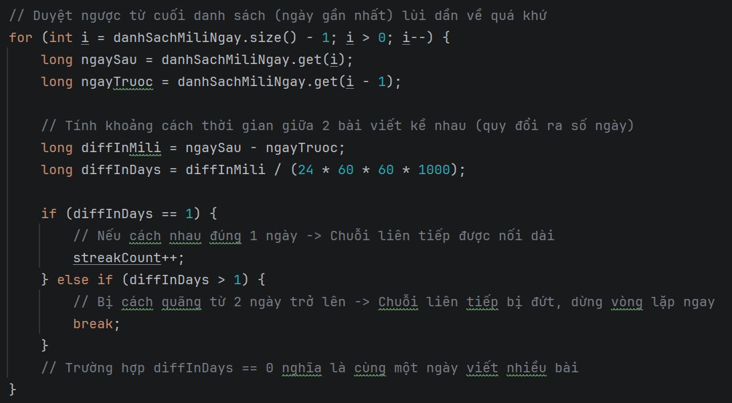

CHƯƠNG 4: KẾT QUẢ THỰC NGHIỆM VÀ ĐÁNH GIÁ

4.1. Kết quả kiểm thử chức năng
Sau quá trình cài đặt thực tế ứng dụng trên cả máy ảo cài sẵn Android API 34 và thiết bị di động thật, kết quả ghi nhận như sau:
STT | Chức năng kiểm thử | Trạng thái | Ghi chú vận hành
1 | Khởi động màn hình Intro | Thành công | Giao diện hiển thị mượt mà, tự động chuyển tiếp sau thời gian định sẵn.
2 | Thêm/Xóa bài viết với Firebase | Thành công | Dữ liệu đồng bộ tức thời, không bị trễ nải giao diện nhờ xử lý bất đồng bộ.
3 | Tương tác Chỉnh sửa nội dung | Thành công | Lưu đè dữ liệu cũ chính xác dựa trên mã ID của Document.
4 | Chọn ảnh từ bộ nhớ/Camera | Thành công | Xin cấp quyền hệ thống chuẩn, hiển thị ảnh Thumbnail sắc nét.
5 | Giao diện chọn ngày trên lịch | Thành công | Khối nền màu tím bo góc phản hồi nhạy khi click chọn ngày.
6 | Thống kê số lượng & Chuỗi Streak | Thành công | Kết quả tính toán chính xác, tự động cập nhật ngay khi thêm bài mới.

- Các hình ảnh đã chạy thử của ứng dụng trên điện thoại thật:
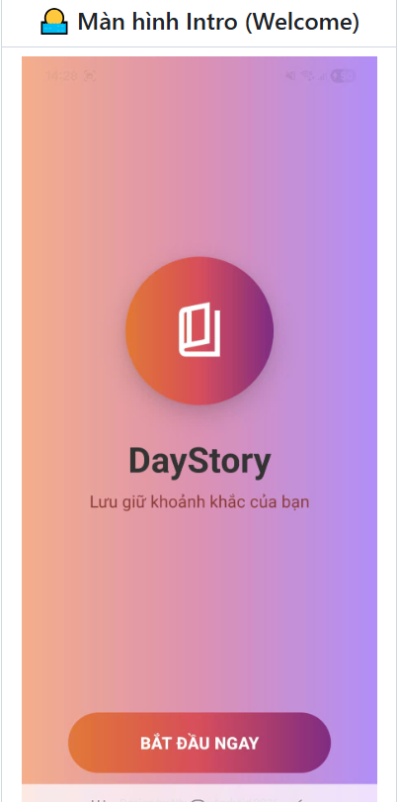

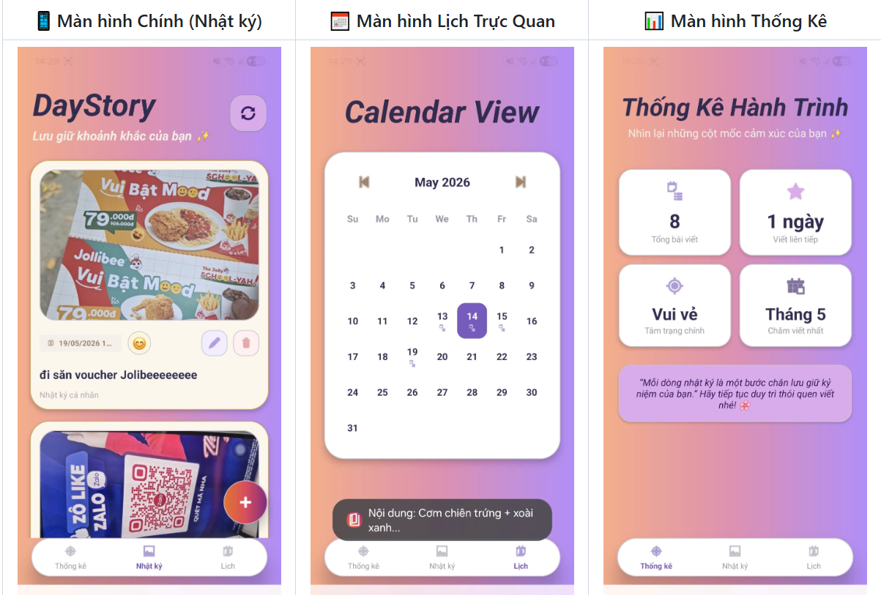

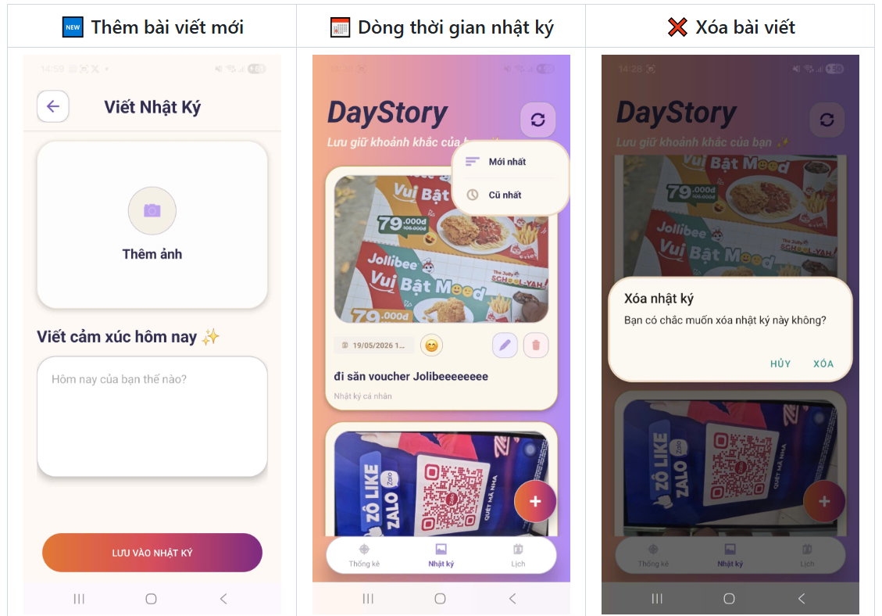

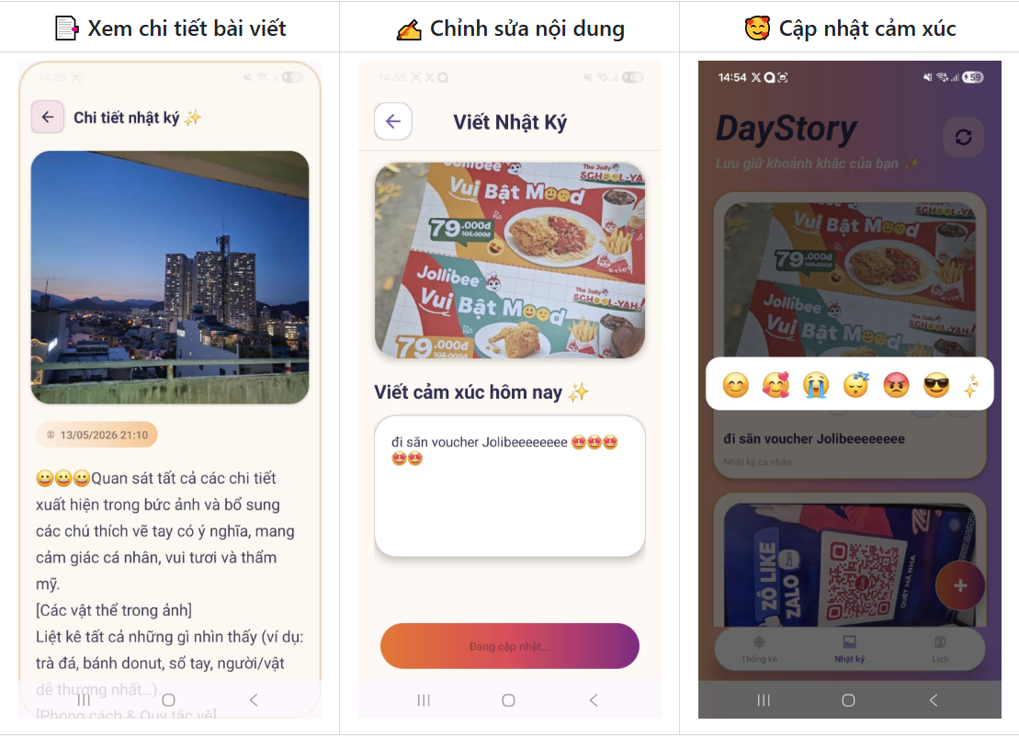
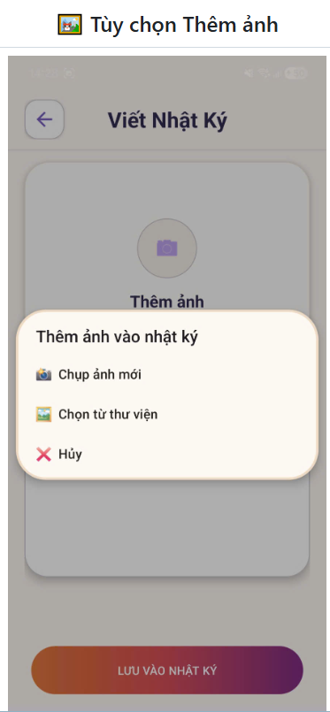

4.2. Đánh giá ưu điểm và nhược điểm
- Ưu điểm:
- Ứng dụng sở hữu phong cách thiết kế giao diện đồng bộ, màu sắc bắt mắt và bố cục Scannable thoáng đạt, mang tính thẩm mỹ cao.
- Cơ sở dữ liệu đám mây Firebase giúp bảo toàn dữ liệu tuyệt đối cho người dùng, tối ưu hóa băng thông truyền tải nhờ cấu trúc dữ liệu gọn nhẹ.
- Việc tách biệt cấu trúc mã nguồn theo hướng mô-đun hóa (Activities và Adapters riêng biệt) giúp ứng dụng dễ dàng bảo trì, nâng cấp mở rộng mã nguồn sau này.
- Nhược điểm:
- Ứng dụng chưa được tích hợp công cụ mã hóa văn bản cục bộ trước khi đẩy lên đám mây, dẫn tới rủi ro bảo mật nếu tài khoản quản trị Firebase bị tấn công.
- Chưa có tính năng nhắc nhở người dùng viết bài hằng ngày qua hệ thống thông báo đẩy (Push Notification).

CHƯƠNG 5: KẾT LUẬN VÀ HƯỚNG PHÁT TRIỂN

5.1. Kết luận
Đồ án xây dựng ứng dụng nhật ký cá nhân DayStory đã hoàn thành trọn vẹn tất cả các mục tiêu nghiên cứu và yêu cầu chức năng đề ra ban đầu. Sản phẩm không chỉ đáp ứng tốt về mặt kỹ thuật, giải quyết triệt để các lỗi văng app phát sinh trong quá trình code thông qua việc quản lý logic Manifest và WindowInsets nghiêm ngặt, mà còn chứng minh được tính ứng dụng thực tiễn cao thông qua giao diện thiết kế tinh tế và thuật toán tính Streak thông minh. Quá trình thực hiện đồ án đã giúp em nâng cao tư duy lập trình hướng đối tượng, làm chủ các thành phần Material Component và hiểu sâu sắc quy trình tích hợp hệ thống Back-end đám mây thời gian thực vào một ứng dụng Android hoàn chỉnh.

5.2. Hướng phát triển trong tương lai
Để biến DayStory thành một sản phẩm thương mại hoàn thiện và chuyên nghiệp hơn trên thị trường di động, các hướng phát triển tiếp theo sẽ tập trung vào:
a. Tích hợp bảo mật sinh trắc học (Biometric Authentication): Triển khai thư viện androidx.biometric nhằm cho phép người dùng khóa ứng dụng bằng dấu vân tay (Fingerprint) hoặc nhận diện khuôn mặt (FaceID) để bảo vệ nhật ký tuyệt đối.
b. Hỗ trợ lưu trữ ngoại tuyến (Offline Capabilities): Cấu hình tính năng setPersistenceEnabled(true) của Firebase Firestore để người dùng vẫn có thể viết nhật ký bình thường ngay cả khi không có kết nối mạng Internet, dữ liệu sẽ tự động đồng bộ lên đám mây khi thiết bị trực tuyến trở lại.
c. Trực quan hóa dữ liệu (Data Visualization): Sử dụng thư viện vẽ đồ thị mã nguồn mở MPAndroidChart để vẽ biểu đồ tròn phân tích tỷ lệ phần trăm các trạng thái cảm xúc (Vui, Buồn, Bình thường...) của người dùng trong tháng, giúp họ có cái nhìn tổng quan về diễn biến tâm lý cá nhân theo thời gian.

